作 者 推 荐

成功学大师
鲍勃·普罗克特（Bob Proctor）

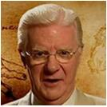
鲍勃·普罗克特（Bob Proctor），一位演讲家、作家、咨询师、教练、导师，影响深远的电影和畅销书《秘密》中的首席主讲人，全球最受欢迎的企业培训师，被誉为继安德鲁·卡耐基、拿破仑·希尔之后，西方世界最成功的励志导师，其课程life Success已经遍及全球89个国家，数百万人因此改变了命运。

鲍勃在其热映电影《秘密》上映之前就已经是个人发展的业界传奇，在使人们和企业获得最佳效益方面享有国际声誉。鲍勃的目标是帮助他人了解实现目标的方法，并告诉他们如何挖掘自身的无限潜力。多年来，鲍勃制定了许多战略，向人们展示如何在他们以前认为不可能成功的事情上取得成功，同时帮助人们培养取得成功所需的必备技能。他在个人发展领域赫赫有名已有超过四十个年头，长期在世界各地举办演讲，激励人们去获得成功和财富。在他创建的博格特加拉赫学院，他的思想改变了无数人的人生。

作品列表：

- 《改变模式，改变生活》
- Change Your Paradigm, Change Your Life

- 《生而富有：最大限度地发挥你惊人的潜力》
- Born Rich: Maximizing Your Awesome Potential

- 《揭秘致富的科学：改变对成功和金钱的想法，创造你想要的生活》
- The Secret of the Science of Getting Rich: Change Your Beliefs About Success and Money to Create the Life you Want

- 《成功的12大原则》
- 12 Power Principles for Success

- 《不只关乎金钱》
- It's Not About the Money

- 《父亲的秘密：与鲍勃·普罗克特一起成长》
- My Father Knew the Secret: Growing Up with Bob Proctor

************************
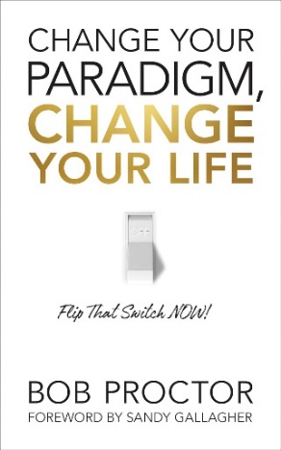
中文书名：《改变模式，改变生活》
英文书名：Change Your Paradigm, Change Your Life
作 者：Bob Proctor
出 版 社：G&D Media
代理公司：Waterside/ANA/Jessica
页 数：220页
出版时间：2021年8月
代理地区：中国大陆、台湾
审读资料：电子稿
类 型：心灵励志
版权已授：阿拉伯语、法语、德语、意大利语、印度语、韩语、波兰语、葡萄牙语、俄语、西班牙语、越南语

内容简介：

电子书及纸书累计销量超56000册！

当你在做一件不寻常的事情时，你的心理程序，即模式，将试图阻止。如果想成功，就必须坚持下去。模式中可能充满自满、恐惧、担忧、焦虑、不安、自我怀疑、心欲急躁和自我厌恶——其结果是让你陷入困境……将自己封闭起来，为梦想和抱负枯竭。

要改变生活，就必须改变模式。这种改变并不容易，但是很值得，而且效果持久。鲍勃·普罗克特教给你有效的方法。这本书综合了他几十年的研究、应用和教学经验，包括：

- 解释什么是模式以及如何影响行动
- 如何识别模式
- 如何改变模式
- 改变模式有助于改变财务、健康和生活方式
- 如何以新的模式替代不利于自己的心理模式，从而能够自由地创造真正想要的生活

鲍勃打破了许多人关于成功的神话——长时间的辛勤工作就足以取得持久的成功。因为如果不改变模式，再多的努力和再长的工作时间都不会对成功产生可衡量、持久的影响。

一旦完成了鲍勃·普罗克特的模式转换过程，你将会发现自己进入了一个充满力量、可能性和希望的全新世界。

************************
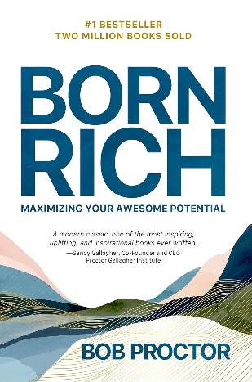
中文书名：《生而富有：最大限度地发挥你惊人的潜力》
英文书名：Born Rich: Maximizing Your Awesome Potential
作 者：Bob Proctor
出 版 社：G&D Media
代理公司：Waterside/ANA/Jessica
页 数：198页
出版时间：2023年3月
代理地区：中国大陆、台湾
审读资料：电子稿
类 型：心灵励志

内容简介：

鲍勃·普罗克特个人发展领域著名的思想大师。

在生活系统化这方面，无人能出其右。他简直是最好的。鲍勃·普罗克特收集各种想法，并将它们巧妙地串在一起；在一个想法的逻辑基础上推导出下一个想法，直到构建出一个完整的方法。

在《生而富有》一书中，鲍勃·普罗克特再次做到了这一点，这一次，他将一步一步地带领你发现一个惊人的事实：成功并不总是伸手去拿你没有的东西，而只是伸手去重新排列已经存在的碎片。

他毫无保留的指导将引导你释放无限潜力，实现你内心的百万富翁梦想。这本书适合作为个人和财务成就的手册，因为你可以立即将结论应用到自己的生活中。如果你正在寻找打造梦寐以求新生活的路线图，那么这本书就是你的必读之书。令人难以置信的见解和普罗克特的智慧将改变你的心态以及你对金钱和生活的看法。在你读到最后一章之前，它就已经开始影响你了。

“每个人都是生而富有的，只是有时我们会有点儿缺钱。”——鲍勃·普罗克特

************************
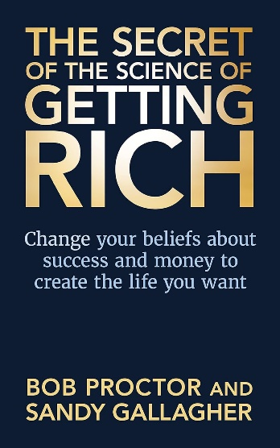
中文书名：《揭秘致富的科学：改变对成功和金钱的想法，创造你想要的生活》
英文书名：The Secret of the Science of Getting Rich: Change Your Beliefs About Success and Money to Create the Life you Want
作 者：Bob Proctor
出 版 社：G&D Media
代理公司：Waterside/ANA/Jessica
页 数：220页
出版时间：2022年6月
代理地区：中国大陆、台湾
审读资料：电子稿
类 型：经管

内容简介：

我们经常会犯这样的错误：将生活和时间投入到空洞的活动中，它们只能给我们带来微不足道的满足感和成就感。

- 你是否已经厌倦了渴望和憧憬更多金钱？
- 是什么阻碍了你赚取更多的钱？
- 你是否想从生活中得到更多东西，但不确定想得到的是什么？
- 你是否有一个具体的目标，但不知道如何去实现它？
- 是什么让人们年复一年地陷入困境？
- 如何以及何时挣钱会变得容易？

致富是一门精确的科学。它有一定的规律可循，一旦你学会并遵守这些规律，致富就是数学上的必然结果。

鲍勃·普罗克特研究思想、范式和金钱的普遍规律已经超过60年。没有人比鲍勃更适合向你传授华莱士·沃特尔斯（Wallace Wattles）的书《致富的科学》（The Science of Getting Rich）背后的秘密。他将这本经典著作中最复杂的概念简化为最简单的形式。《揭秘致富的科学》将为你提供许多实用的方法，助力你从今日起将这些概念应用于生活。但首先，你必须相信，你有能力获得生活中你想要的任何东西。

所以你必须扪心自问：我想要什么？我真正最想要的是什么？

发现你的心之所向，然后应用《揭秘致富的科学》背后的科学。理解财富的奥秘将帮助你摆脱困境，获得持续的前进动力，实现你的梦想。

************************
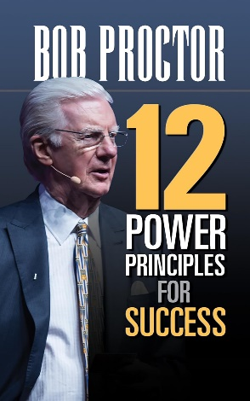
中文书名：《成功的12大原则》
英文书名：12 Power Principles for Success
作 者：Bob Proctor
出 版 社：G&D Media
代理公司：Waterside/ANA/Jessica
页 数：200页
出版时间：2019年11月
代理地区：中国大陆、台湾
审读资料：电子稿
类 型：经管

内容简介：

很少有人能比鲍勃·普罗克特投入更多的时间研究成功学。三十三年来，他几乎每天都在分析成功。这些年来，他经历了许多失败，但也在世界各大洲取得了无数令人兴奋的成功，其中涉及数百万美元。事实证明，胜利和失败都是非凡的个人学习经历。

这些都是鲍勃在其辉煌的职业生涯中学到并掌握的核心经验，包括潜心研究、严格应用、不断试错，当然还有大获全胜。

在生活系统化这方面，无人能出其右。他是最棒的。

让鲍勃带领你学习他的12项成功原则。立即将它们应用到自己的生活中。在你读到最后一章之前，它就会开始影响你。让鲍勃教你：

- 自信
- 坚持
- 目标
- 成功
- 态度
- 沟通
- 行动
- 决策
- 风险
- 责任
- 金钱
- 创造力

真正成功的人屈指可数，还有很多人终其一生都在为成功而努力。因此，一般人都认为成功是很难获得的，那些获得成功的人要么很幸运，要么非常出色。

大多数人忙于生计，从未花时间真正研究过那些非常成功的人。每一个做过这种研究的人都会得出同样令人震惊的结论：成功只是一个决定。你必须决定你想要什么，然后开始向它迈进。你要决定你在哪里，然后从你所拥有的一切开始。就是这样。

“生活中的唯一限制，是我们加诸在自己身上的。”——鲍勃·普罗克特

************************
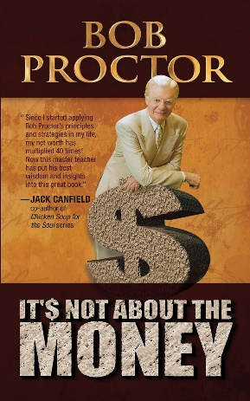
中文书名：《不只关乎金钱》
英文书名：It's Not About the Money
作 者：Bob Proctor
出 版 社：G&D Media
代理公司：Waterside/ANA/Jessica
页 数：256页
出版时间：2018年10月
代理地区：中国大陆、台湾
审读资料：电子稿
类 型：自助

内容简介：

本书所蕴含的宝贵经验是，吸引财富的最佳方式是放弃对财富的追求，让财富自然地流向自己。

本书以平实的语言解读了古老的吸引力法则，并巧妙地将其融入经济框架中——这是其他书籍对这些原则的阐释中所没有的全新视角。

书中指出了一条通往富裕的道路，并提供了实用建议，帮助读者在职业和个人领域实现和谐统一，同时本书还阐述了克服破坏性思维模式、维持财富流动以及建设性地引导财富流动的策略。

书中还通过一系列真实案例，展示了那些追随内心激情而非仅仅追求利益的人，最终获得巨大成功的故事。这些故事将激励每一个希望改变自己命运的人。

************************
中文书名：《父亲的秘密：与鲍勃·普罗克特一起成长》
英文书名：My Father Knew the Secret: Growing Up with Bob Proctor
作 者：Brian Proctor
出 版 社：KellyProctorCo LLC
代理公司：Waterside/ANA/Jessica
页 数：361页
出版时间：2023年10月
代理地区：中国大陆、台湾
审读资料：电子稿
类 型：自助

内容简介：

2006年，72岁高龄的鲍勃·普罗克特及其培训随着电影《秘密》的热映而登上了世界舞台。随后，他又多次亮相《拉里·金现场》（Larry King Live）、《艾伦秀》（The Ellen DeGeneres Show）和《夜间新闻》（Nightline）节目。鲍勃的世界从此改变，而他也做好了准备。事实上，他一直在等待这一刻的到来。

早在其电影和电视首秀之前，鲍勃·普罗克特就已经在生活中实践并传授成功的原则。

鲍勃·普罗克特被誉为“全球最伟大的财富导师”，许多顶尖个人发展领袖都以他为榜样。1961年，他从雷·斯坦福（Ray Stanford）手中接过一本《思考致富》（Think And Grow Rich），从此彻底改变了自己的人生，开启了成功之路。而更重要的是，他毕生致力于帮助来自世界各地不同背景的人们实现他们真正的无限潜能。

即使在2022年2月去世之后，鲍勃·普罗克特仍然是激励无数人梦想成真的催化剂，是全世界男女老少真正自由的化身。世界上再没有人能像鲍勃·普罗克特那样。

因在父亲身边工作，布莱恩·普罗克特（Brian Proctor）经常被问及作为鲍勃·普罗克特的儿子是怎样成长的。在《父亲的秘密》一书中，布莱恩通过分享故事、教训和深刻的个人经历回答了这个问题，通过轻松易读的对话，让你走进鲍勃·普罗克特的私人世界。

阅读本书，你将收获良多，因为可以从中学到幕后的智慧与力量。

你将逐步了解：
- 如何从今天开始，迈出影响你人生的一小步。
- 如何扫除阻碍你前进的心理障碍。
- 以故事为模型，训练你的思维，让你跨越过去的伤痛，实现自我疗愈。
- 突破性地解释了为什么单纯许愿是远远不够的。
- 清晰揭示了为什么富足是你与生俱来的权利。
- ……还有更多。

直到现在，你可能还是认为成功仅仅与和谐地运用吸引力法则有关。然而，本书将告诉你，人生成功的故事远不止于此——你将有能力立即实施延伸意识，从而实现变革，享受快乐的人生。

媒体评价：

“这本令人惊叹的书充满了永恒的真理与智慧。每一页，每一段，都包含着可以改变你一生的见解和想法，而且是以你所需要的形式，在你所需要的正确时间。收起小桌板，系上安全带。你将享受人生中最伟大的体验之一。”
——博恩·崔西（Brian Tracy），美国演讲家最高荣誉、个人成长权威人士

“布莱恩以独特的写作视角，将他多年来从父亲那里吸收的智慧进行加工，并将这些关键教诲融入自己的文字中。鲍勃·普罗克特的慷慨是一种奇妙的福分，它突然出现在我面前，我似乎没有做任何努力。生活往往就是这样。布莱恩解释了这种天赋如何以及为什么会降临到我们身上，或者更具体地说，你可以做些什么来实现这些天赋。”
——普赖斯·普里切特（Price Pritchett），畅销书《You²》的作者

“这是我最喜欢的书籍之一！我爱不释手。这确实是一个感人肺腑的故事，充满了令人难以置信的人生启迪和金玉良言。我做了好几页笔记。这本书是每个人的‘必读书’。我太爱它了！”
——索尼娅·里科蒂（Sonia Ricotti），畅销书榜首《永不沉没》（Unsinkable）的作者

感谢您的阅读！
请将反馈信息发至：版权负责人
Email：Rights@nurnberg.com.cn
安德鲁·纳伯格联合国际有限公司北京代表处
北京市海淀区中关村大街甲59号中国人民大学文化大厦1705室, 邮编：100872
电话：010-82504106, 传真：010-82504200
公司网址：http://www.nurnberg.com.cn
书目下载：http://www.nurnberg.com.cn/booklist_zh/list.aspx
书讯浏览：http://www.nurnberg.com.cn/book/book.aspx
视频推荐：http://www.nurnberg.com.cn/video/video.aspx
豆瓣小站：http://site.douban.com/110577/
新浪微博：安德鲁纳伯格公司的微博_微博 (weibo.com)
微信订阅号：ANABJ2002

